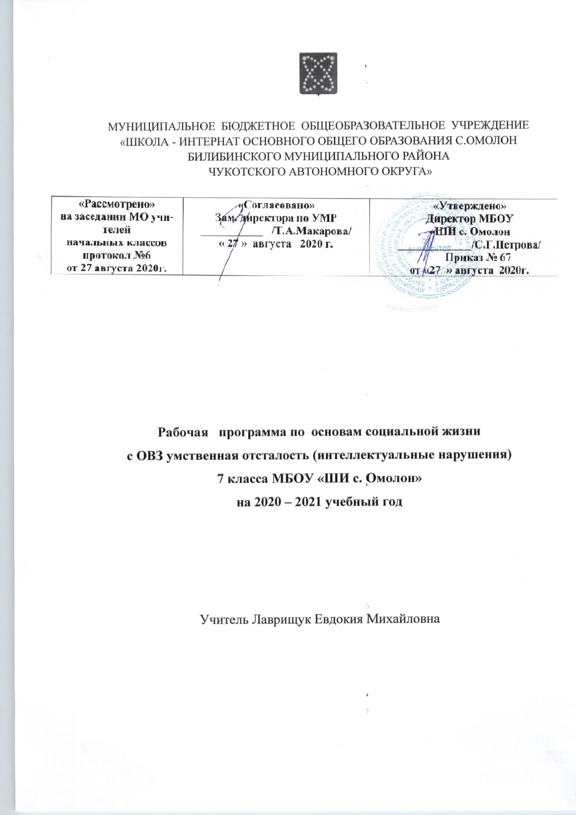
Пояснительная записка
Основы социальной жизни 7 класс.
Рабочая программа по основам социальной жизни для основной школы составлена на основе:
- Устава МБОУ «ШИ с. Омолон»
- Адаптированной образовательной программы обучающихся с ОВЗ умственной отсталостью (интеллектуальными нарушениями) на 2020-2021 учебный год
- Учебным планом обучающихся с ОВЗ умственной отсталостью (интеллектуальными нарушениями) МБОУ «ШИ с. Омолон» на 2020 - 2021 учебный год
Данная рабочая программа разработана с учетом психофизических особенностей ученика, учитывает особенности его познавательной деятельности, уровень речевого развития и адаптирована применительно к его способностям и возможностям. Программа направлены на всестороннее развитие личности учащегося, способствует его умственному развитию.

Цели:
Учебный предмет «Основы социальной жизни» имеет своей целью практическую подготовку обучающихся с умственной отсталостью (интеллектуальными нарушениями) к самостоятельной жизни и трудовой деятельности в ближайшем и более отдаленном социуме.
Основные задачи, которые призван решать этот учебный предмет, состоят в следующем:
―расширение кругозора обучающихся в процессе ознакомления с различными сторонами повседневной жизни;
―формирование и развитие навыков самообслуживания и трудовых навыков, связанных с ведением домашнего хозяйства;
―ознакомление с основами экономики ведения домашнего хозяйства и формирование необходимых умений;
―практическое ознакомление с деятельностью различных учреждений социальной направленности; формирование умений пользоваться услугами учреждений и предприятий социальной направленности;
―усвоение морально-этических норм поведения, выработка навыков общения (в том числе с использованием деловых бумаг);
―развитие навыков здорового образа жизни; положительных качеств и свойств личности;
― коррекция и развитие познавательных психических процессов (восприятия, памяти, воображения, мышления, речи);
― коррекция и развитие умственной деятельности (анализ, синтез, сравнение, классификация, обобщение);
― коррекция и развитие сенсомоторных процессов в процессе формирование практических умений;
― развитие регулятивной функции деятельности (включающей целеполагание, планирование, контроль и оценку действий и результатов деятельности в соответствии с поставленной целью);
― формирование информационной грамотности, умения работать с различными источниками информации;
― формирование коммуникативной культуры, развитие активности, целенаправленности, инициативности.
Место учебного предмета в учебном плане
Согласно учебному плану на курс изучения основ социальной жизни в 7 классе отводится 68 учебных часов основной школы соответственно из расчета по 2 учебного часа в неделю.
Требования к результатам освоения содержания курса «Основы социальной жизни»
Минимальный уровень:
представления о разных группах продуктов питания; знание отдельных видов продуктов питания, относящихся к различным группам; понимание их значения для здорового образа жизни человека;
приготовление несложных видов блюд под руководством учителя;
представления о санитарно-гигиенических требованиях к процессу приготовления пищи; соблюдение требований техники безопасности при приготовлении пищи;
знание отдельных видов одежды и обуви, некоторых правил ухода за ними; соблюдение усвоенных правил в повседневной жизни;
знание правил личной гигиены и их выполнение под руководством взрослого;
знание названий предприятий бытового обслуживания и их назначения; решение типовых практических задач под руководством педагога посредством обращения в предприятия бытового обслуживания;
знание названий торговых организаций, их видов и назначения;
совершение покупок различных товаров под руководством взрослого;
первоначальные представления о статьях семейного бюджета;
представления о различных видах средств связи;
знание и соблюдение правил поведения в общественных местах (магазинах, транспорте, музеях, медицинских учреждениях);
знание названий организаций социальной направленности и их назначения;
Достаточный уровень:
знание способов хранения и переработки продуктов питания;
составление ежедневного меню из предложенных продуктов питания;
самостоятельное приготовление несложных знакомых блюд;
самостоятельное совершение покупок товаров ежедневного назначения;
соблюдение правил личной гигиены по уходу за полостью рта, волосами, кожей рук и т.д.;
соблюдение правила поведения в доме и общественных местах; представления о морально-этических нормах поведения;
некоторые навыки ведения домашнего хозяйства (уборка дома, стирка белья, мытье посуды и т. п.);
навыки обращения в различные медицинские учреждения (под руководством взрослого);
пользование различными средствами связи для решения практических житейских задач;
знание основных статей семейного бюджета; коллективный расчет расходов и доходов семейного бюджета;
составление различных видов деловых бумаг под руководством учителя с целью обращения в различные организации социального назначения.

Содержание курса 7 класс
Жилище. Мебель в жилых помещениях. Виды мебели в жилых помещениях и их назначение (мягкая, корпусная). Уход за мебелью: средства и правила ухода за различными видами мебели. Магазины по продаже различных видов мебели.
Убранство жилых комнат: зеркала, картины, фотографии; ковры, паласы; светильники. Правила ухода за убранством жилых комнат.
Уход за жилищем. Гигиенические требования к жилому помещению и меры по их обеспечению. Виды уборки жилища (сухая, влажная), инвентарь, моющие средства, электробытовые приборы для уборки помещений. Правила техники безопасности использования чистящих и моющих средств. Уборка санузла и ванной комнаты. Правила техники безопасности использования бытовых электроприборов по уборке жилого помещения. Уход за различными видами напольных покрытий. Ежедневная уборка. Сезонная уборка жилых помещений. Подготовка квартиры и дома к зиме и лету.
Насекомые и грызуны в доме: виды; вред, приносимый грызунами и насекомыми. Профилактика появления грызунов и насекомых в доме. Виды химических средств для борьбы с грызунами и насекомыми. Правила использования ядохимикатов и аэрозолей для профилактики и борьбы с грызунами и насекомыми. Предупреждение отравлений ядохимикатами.
Городские службы по борьбе с грызунами и насекомыми.
Одежда и обувь. Одежда. Виды одежды в зависимости от пола и возраста, назначения (деловая, праздничная, спортивная и т.д.), способа ношения (верхняя, нижняя), сезона (летняя, зимняя, демисезонная), вида тканей. Особенности разных видов одежды. Головные уборы: виды и назначение. Роль одежды и головных уборов для сохранения здоровья человека. Магазины по продаже различных видов одежды. Значение опрятного вида человека.
Уход за одеждой. Хранение одежды: места для хранения разных видов одежды; правила хранения. Предупреждение появление вредителей на одежде (моли). Правила и приемы повседневного ухода за одеждой: стирка, глажение, чистка, починка. Ручная и машинная стирка изделий. Чтение условных обозначений на этикетках по стирке белья. Правила сушки белья из различных тканей. Чтение условных обозначений на этикетках. Электробытовые приборы для глажения: виды утюгов, правила использования. Глажение изделий из различных видов тканей. Правила и приемы глажения белья, брюк, спортивной одежды. Правила и приемы глажения блузок и рубашек. Правила пришивания пуговиц, крючков, петель; зашивание распоровшегося шва Продление срока службы одежды: штопка, наложение заплат. Выведение пятен в домашних условиях. Виды пятновыводителей. Правила выведение мелких пятен в домашних условиях. Санитарно-гигиенические требования и правила техники безопасности при пользовании средствами для выведения пятен.
Предприятия бытового обслуживания. Прачечная. Виды услуг. Правила пользования прачечной. Прейскурант. Химчистка. Услуги химчистки. Правила приема изделий и выдачи изделий. Стоимость услуг в зависимости от вида одежды.
Выбор и покупка одежды. Выбор одежды при покупке в соответствии с назначением и необходимыми размерами. Подбор одежды в соответствии с индивидуальными особенностями.
Магазины по продаже одежды. Специализированные магазины по продаже одежды. Правила возврата или обмена купленного товара (одежды). Хранение чека. Гарантийные средства носки.
Обувь. Виды обуви: в зависимости от времени года; назначения (спортивная, домашняя, выходная и т.д.); вида материалов (кожаная, резиновая, текстильная и т.д.).
Магазины по продаже различных видов обуви. Порядок приобретения обуви в магазине: выбор, примерка, оплата. Гарантийный срок службы обуви; хранение чека или его копии.
Уход за обувью. Хранение обуви: способы и правила. Чистка обуви. Использование кремов для чистки обуви. Виды кремов для чистки обуви; их назначение. Сушка обуви. Правила ухода за обувью из различных материалов.
Предприятия бытового обслуживания. Ремонт обуви. Виды услуг. Прейскурант. Правила подготовки обуви для сдачи в ремонт. Правила приема и выдачи обуви.
Обувь и здоровье человека. Значение правильного выбора обуви для здоровья человека.

Учебно-тематический план-7 класс

Название темы | Количество часов
Вводный урок «Жилище» | 1
Мебель в жилых помещениях | 3
Убранство жилых комнат | 2
Уход за жилищем | 8
Насекомые и грызуны в доме | 6
Одежда | 8
Уход за одеждой | 19
Предприятия бытового обслуживания | 2
Выбор и покупка одежды | 4
Обувь | 4
Уход за обувью | 6
Предприятия бытового обслуживания | 4
Повторение | 1
Итого | 68

№ п\п | Содержание. Темы уроков. | Часы по разд.
1 | Вводный урок «Жилище» | 1 ч.
 | Мебель в жилых помещениях | 3 ч.
2 | Виды мебели в жилых помещениях и их назначение
3 | Уход за мебелью
4 | Магазины по продажи различных видов мебели.
 | Убранство жилых комнат | 2 ч.
5 | Убранство жилых комнат: зеркала, фотографии, ковры, паласы, светильники
6 | Правила ухода за убранством жилых комнат
 | Уход за жилищем | 8 ч.
7 | Гигиенические требования к жилому помещению и меры по их обеспечению
8 | Виды уборки жилища
9 | Правила техники безопасности использования чистящих и моющих средств.
10 | Уборка санузла и ванной комнаты
11 | Правила техники безопасности использования бытовых электроприборов по уборке жилого помещения.
12 | Уход за различными видами напольных покрытий
13 | Ежедневная уборка
14 | Сезонная уборка. Подготовка квартиры и дома к зиме и лету.
 | Насекомые и грызуны в доме | 6 ч
15 | Виды; вред, приносимый грызунами и насекомыми
16 | Профилактика появления грызунов и насекомых в доме.
17 | Виды химических средств для борьбы с грызунами и насекомыми
18 | Правила использования ядохимикатов и аэрозолей для профилактики и борьбы с грызунами и насекомыми
19 | Предупреждение отравлений ядохимикатами
20 | Городские службы по борьбе с грызунами и насекомыми.
 | Одежда и обувь
 | Одежда | 8 ч.
21 | Виды одежды в зависимости от пола и возраста.
22 | Назначение, способ ношения одежды.
23 | Особенности разных видов одежды
24 | Головные уборы: виды и назначения
25 | Роль одежды для сохранения здоровья человека
26 | Роль головных уборов для сохранения здоровья человека
27 | Магазины по продаже различных видов одежды
28 | Значение опрятного вида человека
 | Уход за одеждой | 19 ч.
29 | Хранение одежды. Правила хранения.
30 | Вредители на одежде
31 | Правила и приёмы повседневного ухода за одеждой
32 | Ручная стирка изделий
33 | Машинная стирка изделий
34 | Чтение условных обозначений на этикетках при стирке
35 | Чтение условных обозначений на этикетках
36 | Правила сушки белья из различных тканей
37 | Электробытовые приборы для глажения
38 | Глажение изделий из различных видов тканей.
39 | Правила и приёмы глажения блузок и рубашек
40 | Правила и приёмы глажения белья, брюк, спортивной одежды
41 | Правила пришивания пуговиц, крючков, петель.
42 | Зашивание распоровшегося шва.
43 | Продление срока службы одежды: штопка, наложение заплат.
44 | Выведение пятен в домашних условиях
45 | Виды пятновыводителей
46 | Правила выведения мелких пятен
47 | Правила техники безопасности при пользовании средствами для выведения пятен
 | Предприятия бытового обслуживания | 2 ч.
48 | Прачечная. Химчистка. Правила приема изделий и выдачи изделий.
49 | Правила пользования прачечной
 | Выбор и покупка одежды | 4 ч.
50 | Выбор одежды при покупке в соответствии с назначением и необходимыми размерами
51 | Подбор одежды в соответствии с индивидуальными особенностями
52 | Специализированные магазины по продаже одежды
53 | Правила возврата или обмена купленного товара. Хранение чека.
 | Обувь | 4 ч.
54 | Виды обуви
55 | Назначение и виды материалов обуви
56 | Магазины по продаже различных видов обуви
57 | Гарантийный срок службы обуви; хранение чека и его копий
 | Уход за обувью | 6 ч.
58 | Хранение обуви: способы и правила
59 | Чистка обуви
60 | Использование кремов для чистки обуви
61 | Виды кремов для чистки обуви
62 | Сушка обуви
63 | Правила ухода за обувью из различных материалов
 | Предприятия бытового обслуживания | 4 ч.
64 | Ремонт обуви
65 | Виды услуг
66 | Правила подготовки обуви для сдачи в ремонт
67 | Значение правильного выбора обуви для здоровья человека
68 | Повторительно-обобщающий урок | 1 ч.

